BÀI 7
BẠN KIẾN TÌM ĐƯỜNG
1. Ý NGHĨA THẺ LỆNH
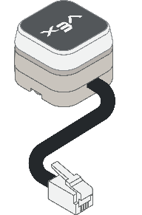 | Led Bumper được sử dụng như một nút ấn khẩn cấp

   | Động cơ quay không liên tục.
   | Động cơ quay liên tục
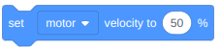 | Thiết lập tốc độ của động cơ
 | Động cơ dừng lại
 | Chờ … giây
 | Đợi đến khi, LED Bumper được ấn
2. NHIỆM VỤ BÀI HỌC
Nhiệm vụ 1: Kiến cảm nhận thấy thức ăn
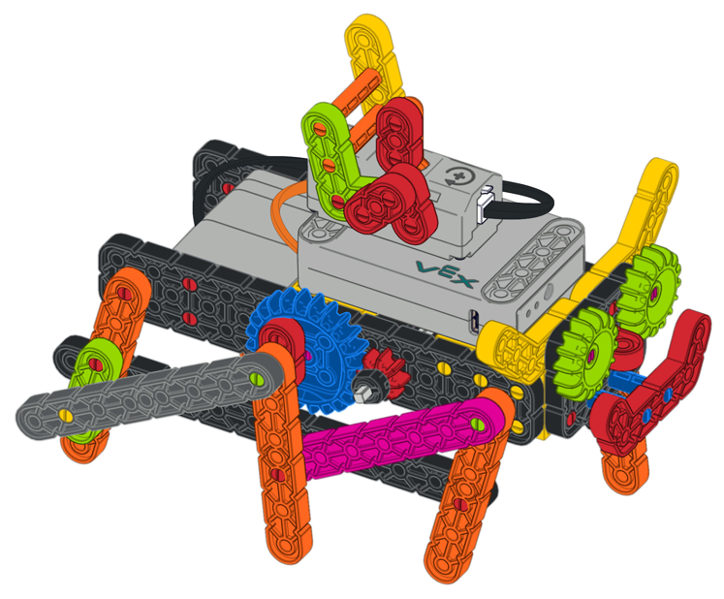
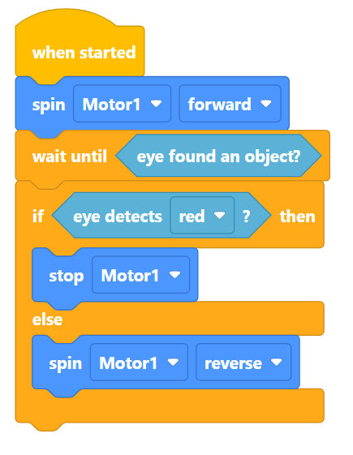
Nhiệm vụ 2: Lập trình tập tính của loài kiến
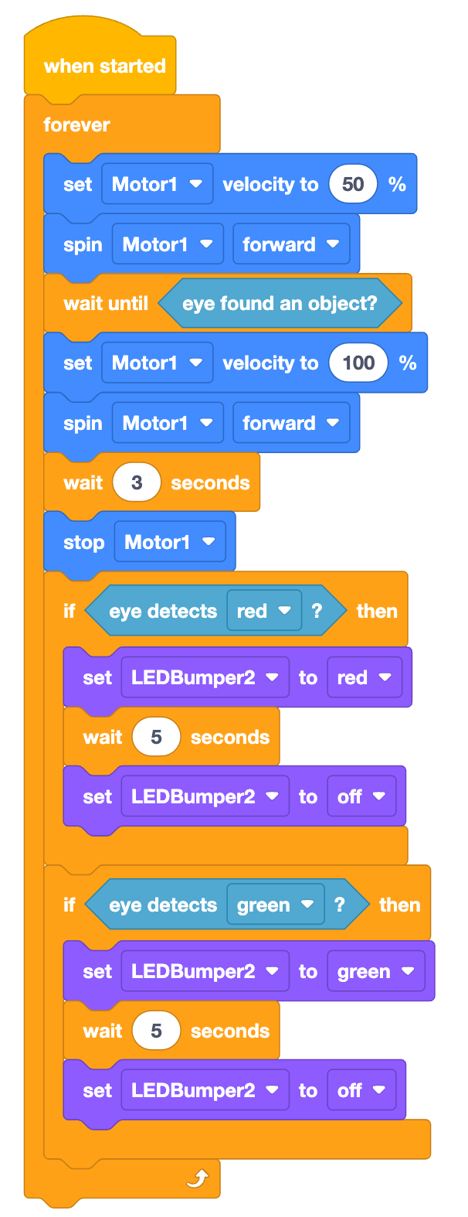

3. BÀI TẬP
Đánh dấu ✔ vào ô em cho làm đúng nhất.
Tốc độ tối đa khi thiết lập thẻ lệnh  là:
c | 50% | c | 100%
c | 500% | c | số nào cũng được

